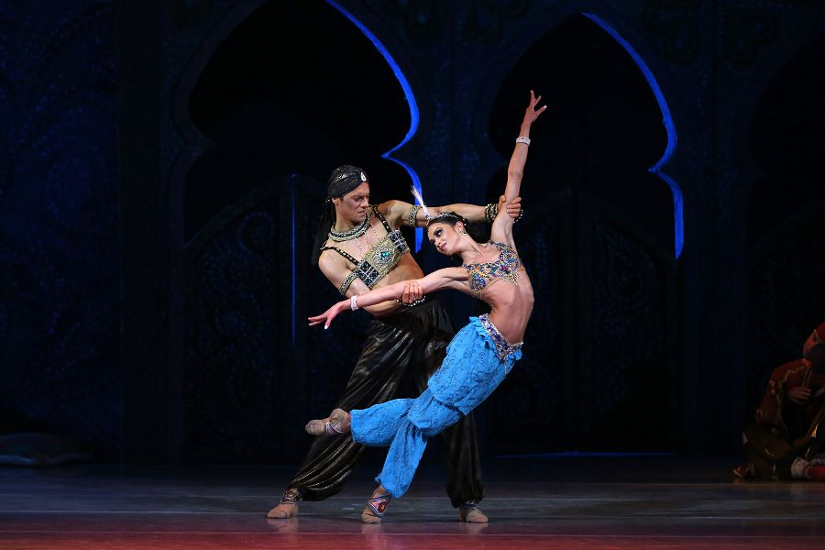
«На Елисейских полях в Париже, где 100 лет назад выступала труппа С. Дягилева, вновь с аншлагом прошли его возрожденные балеты», - так писали французские газеты после премьер балетов «Болеро», «Шехерезада», «Тамар». Идейным вдохновителем возрождения дягилевских « Русских сезонов «стал А. Лиепа – сын прославленного танцора, солиста Большого театра – М. Лиепа. Заглавные партии в балетах исполнила сестра Андриса – Илзе Лиепа и Н.Цицкаридзе .Восстановлены были не только балетные номера, но декорации и костюмы. Показ балетов на театральных площадках европейских стран , как и в начале 20 века, вызвал восторг публики. Залы рукоплескали стоя. И вновь триумф русского балета
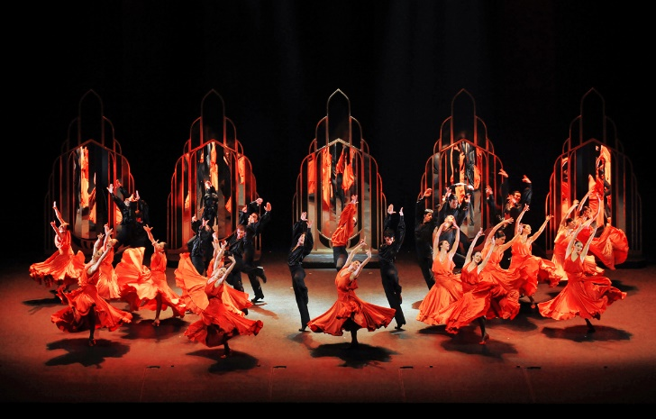
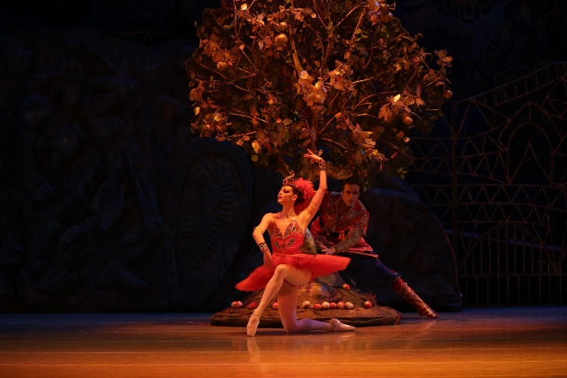
Балеты И. Стравинского «Жар-птица» и «Петрушка» были возвращены в репертуар театров в 1993 году с использованием первоначальной хореографии М. Фокина. Восстановил их Андрис Лиепа в память о своём отце- легендарном солисте балета Марисе Лиепа.. Были детально воссозданы костюмы и декорации Л. Бакста, А. Головина и А. Бенуа. После прошедших на сцене Большого театра возрожденных премьер, было принято решение снять фильмы-балеты , в основу которых легли эти легендарные спектакли.
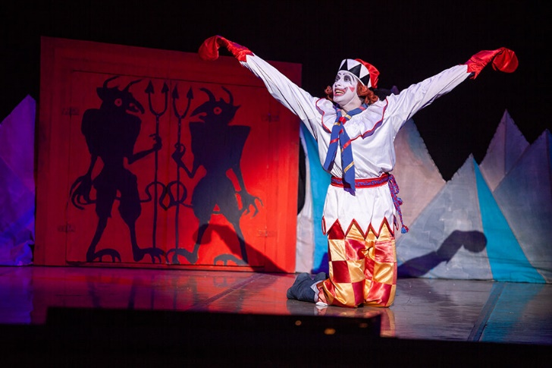
ГБОУ РО «Таганрогский педагогический лицей – интернат»
«РУССКИЕ СЕЗОНЫ С. ДЯГИЛЕВА В ПАРИЖЕ»

Иванова Ангелина 9 «А» класс
Научный руководитель: Лободенко О.А.
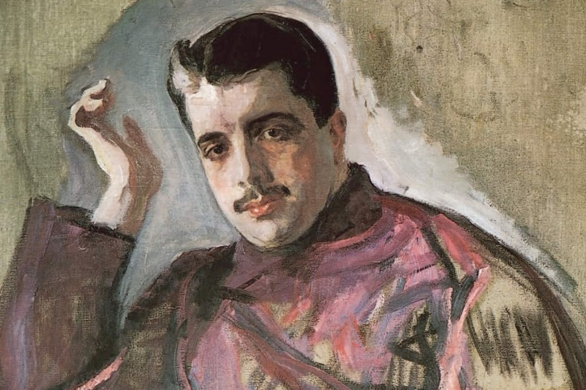
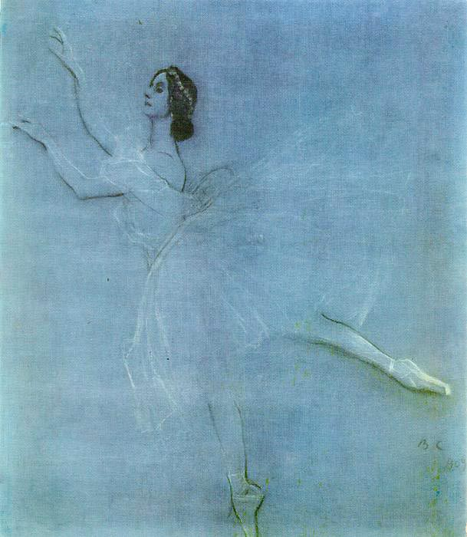
Дягилев С.П. – замечательный театральный и художественный деятель, организатор и идейный вдохновитель «Русских сезонов» в Париже. Его заслуга в том, что русское искусство вышло на мировую арену и послужило фактором влияния на дальнейшее развитие всей мировой культуры в целом. Не случайно его называют «великим импресарио». Первый успех «Русских сезонов» был связан с живописью. Дягилев представил европейской публике работы: К. Брюллова, Д. Левицкого, М. Врубеля, Н. Рериха, А. Бенуа. Успех был ошеломительный.
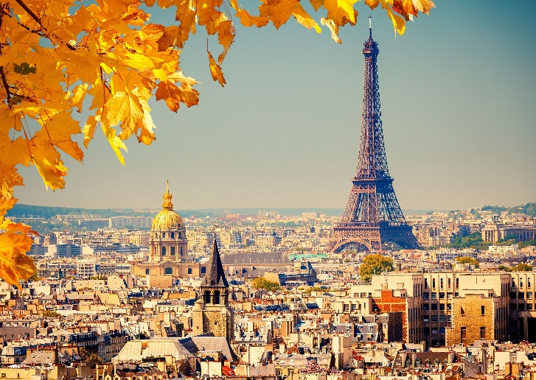

Балетные спектакли в рамках «Русских сезонов» С. Дягилева ставились в 1909-1910-х годах. Это были вторые «Русские сезоны». Дягилев привёз в Париж пять балетов – «Клеопатру», «Сельфиду», «Половецкие пляски», «Павильон Армиды», «Пир». Среди исполнителей главных партий были А. Павлова, Т. Карсавина, В. Фокин, В. Нижинский. Над декорациями трудились замечательные мастера живописи – Л. Бакст, А. Бенуа, Н. Рерих. Балеты покорили парижскую публику. Легкость и невесомость прыжка Анны Павловой запечатлел на известной афише художник Валентин Серов.
С « Русских сезонов» С.Дягилева началось триумфальное шествие русского балета по всему миру, которое продолжается и по сей день.
В 1908 году С. Дягилев приводит с Парижа оперу «Борис Годунов» с Ф. Шаляпиным в главной роли. Газеты писали, что Париж «упал к ногам Шаляпина», покоренный могучим голосом и актерским талантом певца.
В 1909 году парижане увидели оперу Римского-Корсакова «Псковитянка», но под названием «Иван Грозный». И снова пел несравненный Ф. И. Шаляпин.
Позже Париж услышал оперы «Соловей», «Мавра», «Царь Эдип». Все они шли с неизменным успехом.
